テクノスクール出席簿

〈記載上の注意事項〉

　１　毎日の出欠等記入方法

　　(1) 当該時限に出席しなかった訓練生については／と記入する。

　　(2) 当該時限に登校停止となっている訓練生については　と記入する。

　　(3) 退校した訓練生については×と記入する。

　２　各項目の解釈

　　(1) 「訓練時数」：訓練を実施した当該月の総時間数を記入する。

　　(2) 「登校停止時数」：新潟県立職業訓練校規則第17条による登校停止の時数を記入する。

　　(3) 「出席時数」：当該月の総訓練時数から欠席時数、登校停止時数及び欠課時数を差し引いたものを記入する。

　　(4) 「欠席時数」：当該月の欠席時数を集計記入する。

　　(5) 「欠課時数」：当該月の欠課時数を集計記入する。

　(6) 「遅刻、早退回数」：当該月の遅刻、早退回数を記入する。

　　　　　※　途中欠課については回数に数えない。

出席簿記入に関する注意事項

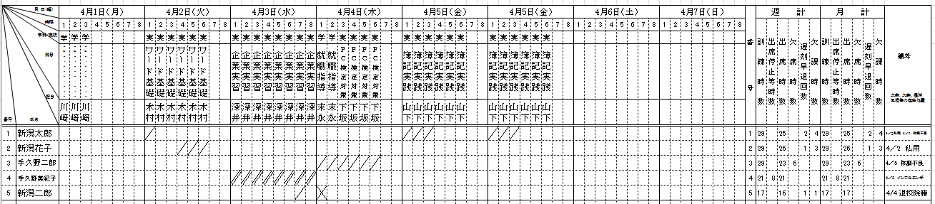

35

35

35

35

27

28

32

28

７

３

１

35

35

35

35

27

28

32

28

７

３

１

[文書の引用文や注目すべき箇所の要約を入力してください。テキスト ボックスは文書のどの位置にも配置できます。抜粋用テキスト ボックスの書式を変更するには、[描画ツール] タブを使用します。]

・週・月ごとに集計する事

・月末の提出はプリントアウトして持参し、担当の確認を受ける事（修正があった場合は速やかに訂正し、再度確認を受ける事）

・修了時には集計したものをプリントアウトして提出するとともに、電子データもメールにて提出する事

・２０名以上で開講する場合にはブックをコピーして使用する事

【備考欄の記入】

欠席・欠課の日付および理由の記入

退校除籍日及び理由の記入（退校除籍日は最終在籍日の翌日、土日祝不問）

繰上修了日の記入（繰上修了日は最終在籍日当日）

出席停止時数＝インフルエンザ及び感染症（本人のみ）罹患による欠席時数

欠席時数＝一日全ての授業を休んだ時数

欠課時数＝遅刻・早退・途中欠課の時数

出席時数＝訓練時数－欠席時数－欠課時数

欠席・欠課は単線

出席停止は二重線

退校は除籍日の１限に×を記入

　（翌日以後は計算されません）

学科：学

実技：実　を記入する事

※訓練時間に含めない授業は空欄